Министерство науки и высшего образования и Российской Федерации

ФГАОУ ВО «Уральский федеральный университет   
имени первого Президента России Б.Н. Ельцина»

Институт новых материалов и технологий

Кафедра «Теплофизика и информатика в металлургии»

Члены комиссии:

_______ ______________

Подпись расшифровка подписи

_______ ______________

Подпись расшифровка подписи

_______ ______________

Подпись расшифровка подписи

«___» ___________ 2021 г.

расшифровка подписи

**ОТЧЕТ**

**по учебной практике**

(практика по получению первичных

профессиональных умений и навыков)

Направление 09.03.02 «Информационные системы и технологии»

Образовательная программа «Информационные системы и технологии   
в металлургии»

Руководитель:

доцент, к.т.н. Е.А. Девятых

Студент: А.A. Болотов

группы НМТ-383907

Екатеринбург,

2021 г.

**Министерство науки и высшего образования Российской Федерации**

**ФГАОУ ВО «УрФУ имени первого Президента России Б.Н. Ельцина»**

|  |  |
| --- | --- |
| СОГЛАСОВАНО  предприятие  « » _______ 2021 г. | СОГЛАСОВАНО  УрФУ  « » _______ 2021 г. |
| Ответственный за практику на предприятии  Подпись, расшифровка подписи | Зав. кафедрой ТИМ  Н.А. Спирин  Подпись, расшифровка подписи |
|  |  |

Институт новых материалов и технологий. Группа НМТ-383907

Кафедра «Теплофизика и информатика в металлургии»

Код, наименование направления 09.03.02 «Информационные системы и технологии»

Наименование программы Информационные системы и технологии в металлургии

**ИНДИВИДУАЛЬНОЕ ЗАДАНИЕ**

на учебную практику студента

Болотов Александр Александрович

(фамилия, имя, отчество)

1. Тема задания на практику: «Разработка системы управления станом рекристаллизационного отжига терморезистивной тончайшей платиновой проволоки».

2. Срок практики: с 05.07.2021 г. по 05.08.2021 г.

3. Место прохождения практики: кафедра «Теплофизика и информатика в металлургии».

4. Вид практики: Производственная практика.

5. Тип практики: Производственная практика, практика по получению профессиональных умений и опыта профессиональной деятельности.

6. Срок сдачи студентом отчета 14.9.2021 г.

7. Содержание отчета: Введение. 1) Описание объекта информатизации: процесс отжига (принцип действия, от чего зависит, для чего нужен), терморезистивная проволока (применение, характеристики); 2) Методика расчёта температурно-скоростных режимов отжига; 3) Постановка задач для разработки системы. 4) Проектирование функций программного обеспечения; Заключение; Библиографический список; Приложение.

6. Календарный план

|  |  |  |  |
| --- | --- | --- | --- |
| № пп | Наименование работ | Срок | Примечание |
| 1 | Ознакомление с рабочей программой практики; изучение методических рекомендаций по пактике; согласование индивидуального задания с РП от УрФУ; усвоения правил техники безопасности и охраны труда | 06.07.2021 г. –  09.07.2021 г. |  |
| 2 | Изучение объекта информатизации, поиск и формализация требований к системе управления | 10.07.2021 г. –06.08.2021 г. |  |
| 3 | Подведение итогов и составление отчёта: систематизация, анализ, обработка собранного в ходе практики материала, предоставление отчёта. | 07.08.2021 г. –30.08.2021 г. |  |

Руководитель от УрФУ ____________________ Е.А. Девятых

Задание принял к исполнению ____________________ А.А. Болотов

СОДЕРЖАНИЕ

1 ОТЖИГ 5

1.1 Общие понятие 5

1.2 Рекристаллизационный отжиг 5

2 ТЕРМОПАРЫ И ТЕРМОМЕТРЫ СОПРОТИВЛЕНИЯ 6

3 ТЕРМОРЕЗИСТИВНЫЙ ЭФФЕКТ 7

4 ПЛАТИНОВАЯ ПРОВОЛОКА 10

5 ОПИСАНИЕ УСТАНОВКИ 15

5.1 Общее понятие и компоненты 15

5.2 Описание печи 16

5.3 Идентификация деталей печи 17

5.4 Намоточное устройства на базе модуля линейного перемещения festo 17

6 ФУНКЦИОНАЛЬНАЯ СХЕМА 18

СПИСОК ЛИТЕРАТУРЫ 19

ВВЕДЕНИЕ

Измерение температур в металлургической сфере является важной информацией, ее получить позволяют разные приборы: термометры, термопары, термопреобразователи сопротивления, пирометры и другие. Нас интересует тот факт, что в изготовлении термопар и термометров сопротивления используют платиновую проволоку.

Благородный металл, такой как платина, нашёл широкое применение не только в ювелирном деле, но и в промышленности благодаря своим уникальным свойствам, в том числе химической стойкости. Сплавы платины, кроме того, отличаются повышенными жаропрочностью и тугоплавкостью, сопротивлением высокотемпературной коррозии. Значительный процент полуфабрикатов из благородных металлов выпускается в виде проволоки.

Проволока из сплавов платины часто применяется для изготовления термопар и термометров сопротивления. Создание и совершенствование биокаталитических, биосинтетических и биосенсорных технологий входит в перечень критических технологий Российской Федерации.

Вместе с тем, технологические процессы обработки платины и её сплавов являются недостаточно изученными, в том числе по причине отсутствия сведений о реологических свойствах обрабатываемых материалов и дороговизне самих материалов. В связи с этим, исследования, направленные на изучение реологии указанных благородных металлов и на совершенствование приемов их обработки следует считать актуальными.

ЦЕЛИ РАЗРАБОТКИ

Целью практической работы является изучение теоретического материала по стану рекристализационного отжига терморезистивной тончайшей проволоки.

1 ОТЖИГ

* 1. Общие понятие

Отжиг — вид термической обработки, заключающийся в нагреве до определённой температуры, выдержке в течение определенного времени при этой температуре и последующем, обычно медленном, охлаждении до комнатной температуры. При отжиге осуществляются процессы возврата (отдыха металлов), рекристаллизации и гомогенизации. Цели отжига — снижение твёрдости для облегчения механической обработки, улучшение микроструктуры и достижение большей однородности металла, снятие внутренних напряжений.

Многие процессы изготовления металла включают холодную обработку, такую как лист холодной прокатки и листовая сталь, волочение проволоки и глубокая волочение. В связи с металлургическими изменениями, которые происходят с металлом при холодной обработке, пластичность металла уменьшается с увеличением объема холодной обработки. Наступает момент, когда дополнительная холодная обработка невозможна без образования трещин в металле. На этом этапе необходим рекристаллизационный отжиг металла.

* 1. Рекристаллизационный отжиг

Рекристаллизационный отжиг — нагрев до температуры на 100—200 °C выше температуры рекристаллизации, выдержка и последующее охлаждение. Вследствие процесса рекристаллизации происходит снятие наклёпа, и свойства металла соответствуют равновесному состоянию.

Во время этого процесса отжига происходят металлургические изменения, которые возвращают металл в его состояние после холодной обработки. Эти изменения приводят к снижению текучести металла и прочности на растяжение, а также к повышению его пластичности, что обеспечивает дальнейшую холодную обработку. Для того чтобы эти изменения произошли, металл должен быть нагрет выше температуры его рекристаллизации. Температура рекристаллизации для конкретного металла зависит от его состава.

Металлургические эффекты рекристаллизационного отжига.

Во время рекристаллизационного отжига в холодном металле образуются новые зерна. Эти новые зерна имеют значительно уменьшенное количество дислокаций по сравнению с металлом холодной обработки. Это изменение возвращает металл в состояние после холодной обработки, с более низкой прочностью и повышенной пластичностью.

В течение продолжительного времени при температуре отжига некоторые из вновь образованных зерен растут за счет соседних зерен. Некоторое дальнейшее снижение прочности и повышение пластичности увеличивается по мере того, как средний размер зерна увеличивается во время фазы роста зерна в процессе отжига.

Конечный размер зерна зависит от температуры отжига и времени отжига. Для конкретной температуры отжига, поскольку время при температуре увеличивается, размер зерна увеличивается. В течение определенного времени отжига по мере увеличения температуры размер зерна увеличивается. Кусок металла с крупными зернами имеет меньшую прочность и пластичность, чем кусок металла из того же сплава с более мелкими зернам.

В дополнение к включению дополнительной холодной обработки, рекристаллизационный отжиг также используется в качестве конечного этапа обработки для получения металлического листа, пластины, проволоки или прутка с определенными механическими свойствами. Регулирование температуры и времени отжига, скорости нагрева до температуры отжига и количества холодной обработки перед отжигом важно для получения нужного размера зерна и, следовательно, требуемых механических свойств.

В данном задании, необходимо производить рекристаллизационный отжиг терморезистивной платиновой проволоки.

2 ТЕРМОПАРЫ И ТЕРМОМЕТРЫ СОПРОТИВЛЕНИЯ

Для чего необходима отожжённая платиновая проволока? Одной из популярных целей использования являются термопары и термометры сопротивления.

Наиболее распространенными устройствами измерения температуры являются термометры сопротивления (ТС) и термопары (ТП). Эти устройства основаны на двух разных технологиях, каждая из которых обладает своими преимуществами, в соответствии с которыми и делается выбор в пользу той или иной технологии.

В конструкции ТС используется тот факт, что электрическое сопротивление металла возрастает с повышением температуры — явление, известное как тепловое сопротивление.

В отличие от ТС, ТП представляет собой замкнутый термоэлектрический датчик температуры, состоящий из двух отрезков проволоки из разнородных металлов, соединенных между собой на обоих концах. При этом если температура на одном конце этих отрезков проволоки (спае) отличается от таковой на другом, в ней возникает электрический ток. Такое явление известно под названием эффекта Зеебека. Возникающее напряжение зависит от конкретных используемых металлов, а также от текущей разницы температур. Сопоставление различных значений напряжения, возникающих при использовании разных металлов, представляет собой основу измерения температуры термопарой.

ТС и ТП изготавливаются из мягкой тончайшей терморезистивной платиновой проволоки.

3 ТЕРМОРЕЗИСТИВНЫЙ ЭФФЕКТ

Терморезистивный эффект – это изменение удельного сопротивления проводниковых и полупроводниковых материалов под действием температуры.

Проводниковые металлические терморезистивные преобразователи (терморезисторы) иначе называют термометрами сопротивления, а полупроводниковые терморезисторы из поликристаллического материала часто называют термисторами.

Материалы терморезисторов должны обладать большим значением ТКС; стабильностью ТКС во времени и в диапазоне рабочих температур; большим значением удельного сопротивления; инертностью к воздействию различных сред.

Проводниковые терморезисторы. Металлические терморезисторы изготавливают из чистых металлов: меди, платины, железа, никеля и еще некоторых. У большинства чистых металлов нагрев на 1 °С увеличивает электрические сопротивление на 0,4-0,6%. Наибольшее распространение для изготовления терморезисторов получили платина и медь. Железо и никель обладают большим удельным сопротивлением и значительно более высоким, чем другие металлы, температурным коэффициентом сопротивления; однако они сильно окисляются и, кроме того, их трудно изготовить в чистом виде, что приводит к невысокой воспроизводимости их сопротивления. Сплавы металлов для изготовления терморезисторов не применяются. Объясняется это тем, что при добавлении в металлы незначительных примесей нарушается стабильность характеристики и уменьшается температурный коэффициент сопротивления, характеризующий чувствительность терморезистора к изменению температуры.

Проводниковые терморезисторы, используемые в различных диапазонах температур, показаны в таблице 3.1.

Таблица 3.1 – Использование терморезисторов в различных диапазонах температур

|  |  |  |
| --- | --- | --- |
| Диапазон  температур, °С | Материал  терморезистора | Характеристики, особенности |
| -50…200 | Медь | Зависимость сопротивления от температуры линейна для диапазона температур от минус 50 до 180°С  Сильная окисляемость при температурах свыше 180°С |
| -263…1100 | Платина | Нелинейная зависимость сопротивления от температуры.  Высокая стоимость. |
| -200…500 | Никель | Высокое значение температурного коэффициента сопротивления (6,28.10-3 К-1)  Практически линейная зависимость сопротивления от температуры в диапазоне от минус 200 до 300°С  Сильная окисляемость никеля при высоких температурах свыше 250°С |
| До 600 | Вольфрам | Используются для измерения температуры в высокоскоростных газовых потоках  Близкая к линейной зависимость сопротивления от температуры |
| Область низких температур (до 3,5 К) | Индий | Нелинейная зависимость сопротивления от температуры |

Терморезисторы используются для измерения температуры во всех отраслях промышленности.

Достоинства термометров сопротивления:

* высокая точность измерений (обычно лучше ±1°C), в некоторых случаях до 0,00013°C;
* практически линейная характеристика;
* высокая стабильность характеристик во времени;
* воспроизводимость характеристик.

Недостатки термометров сопротивления:

* большая (до 10 мин) инерционность;
* относительно малый диапазон измерений (по сравнению с термопарами);
* высокая стоимость (в сравнении с термопарами из неблагородных металлов); необходимость в дополнительном источнике питания для создания тока через датчик.

Существуют различные варианты конструктивного исполнения чувствительных элементов металлических термометров сопротивления. Терморезистивные проводниковые датчики выполняются тонкопленочными и проволочными.

4 ПЛАТИНОВАЯ ПРОВОЛОКА

Проволока из платины и ее сплавов изготавливается в соответствии с техническими условиями, отраженными в ГОСТ 18389-2014. В процессе производства продукции используется как чистый драгоценный металл (Пл 99,8), так и его сплавы (ПлК78, ПЛПАРА-4, ПлИ 70-30, ПлРд 60-40 и прочее). Диаметр металлопроката варьируется от 0,02 до 6 миллиметров, с предельными отклонениями от заданных параметров до 0,07 миллиметров. Химический состав металлопроката регламентируется госстандартами 13498 и 30649.

Проволока диаметром менее 0,1 миллиметр поставляется потребителю только в твердом неотожжёном состоянии. Металлопродукция с поперечным сечением от 0,1 миллиметр и выше, может быть мягкой (отожженной) и твердой (неоттожённой). На поверхности товара не допускается наличие дефектов, серьезно влияющих на эксплуатационные показатели. В качестве таковых выделяются трещины, плены, разрывы, раковины, значительные отступления от заданных геометрических параметров. Купить проволоку из платины и ее сплавов, можно намотанной на катушки или смотанной в мотки.

При этом, каждый слой металлоизделия должен укладываться без перепутываний, которые могут воспрепятствовать свободному разматыванию проката. Каждая партия продукции подвергается обязательному контролю по следующим параметрам:

1. Диаметр — контроль параметра осуществляется при помощи рычажного микрометра или измерительной пружинной головкой. Возможно использование и других средств измерений, гарантирующих высокую точность показаний.

2. Качество поверхности продукции и правильность намотки на катушки — процедура осуществляется методом визуального осмотра без использования увеличительных устройств.

3. Химический состав — химанализ, металлов, использованных в производстве, выполняется в соответствии с требованиями действующих нормативных документов, подходящих для каждого конкретного случая.

4. Вес проволоки из платины — для проведения процедуры используются лабораторные весы высокой точности.

5. Маркировка проката и правильность упаковки — проверка осуществляется методом визуального осмотра.

Физические свойства проволоки приведены в таблице 4.1.

Таблица 4.1 — Физические свойства проволоки из платины и её сплавов по ГОСТ 18389—73

|  |  |  |  |  |
| --- | --- | --- | --- | --- |
| Марка сплава | σB, МПа | | ρ, мкОм • см | α, 10-3 K-1 |
| мягкое | твердое |
| Пл99,93—99,8 ПлИ-5 ПлИ-10 ПлИ-15 ПлИ-17,5 ПлИ-20 ПлИ-25 ПлИ-30 ПлПд-10 ПлПд-15 ПлПд-20 ПлПдРд-4—3,5 ПлРд-7 ПлРд-7,5 ПлРд-10 ПлРд-20 ПлРд-30 ПлРд-40 ПлМ-2,5 ПлМ-8,5 ПлН-4,5 ПлРу-8 ПлРу-10 | 120—220 200-300 300—400 450—650 600—700 600—750 700—850 900—1100 150—250 150—250 200—300 250—350 300—400 300—400 300—400 400—500 450—600 550—650 400—550 500—650 500—650 600—700 600—700 | 350—700 450—750 550-850 850—1150 900—1150 950—1150 1000—1250 1200—1500 300—450 300—450 350—500 500—750 550—750 550—750 550—750 800—1000 800—1100 1000—1300 600—900 900—1300 900—1300 900—1300 1000—1500 | 11 19 24 29 31 32 33 34 19 22 25 19 18 18 20 20 19 18 30 56 22 38 41 | 3,9 1,9 1,3 1,0 0,9 0,9 0,8 0,7 1,8 1,5 1,3 1,9 1,9 1,8 1,7 1,4 1,3 1,4 1,0 0,4 2,1 0,6 0,5 |

Примечание. σB — временное сопротивление разрыву; ρ — удельное электрическое сопротивление; α — температурный коэффициент электрического сопротивления (ТКЭС).

Удельное электрическое сопротивление и ТКЭС (средние значения) определены на проволоке в мягком (отожженном) состоянии. Временное сопротивление разрыву и удельное электрическое сопротивление определены на проволоке диаметром от 0,2 до 0,5 мм. Диаметр проволоки и овальность измеряют в двух местах на расстоянии не менее 100 мм друг от друга в двух взаимно перпендикулярных направлениях в каждом измеряемом сечении прн помощи микрометров типа: МР по ГОСТ 4381—80 с ценой деления 0.002 мм — для проволоки диаметром до 0,40 мм включительно; МК по ГОСТ 6507—78 для проволоки диаметром более 0,40 мм. Диаметр проволоки менее 0,2 мм измеряют оптиметрами типа ИКВ или ОВО-1, ОВЭ-0,2 по ГОСТ 5405—75. Качество поверхности проволоки диаметром более 0,1 мм проверяют путем внешнего осмотра. Поверхность проволоки диаметром 0,1 мм и менее проверяют при помощи лупы с увеличением 7. Химический состав определяют методами, предусмотренными государственными стандартами. Проволоку диаметром 0,3 мм и менее поставляют на тарированных металлических или пластмассовых катушках, проволоку диаметром 0,3—0,5 мм поставляют на катушках или в мотках, проволоку диаметром более 0,5 мм — только в мотках. Проволоку из сплавов марок Пл-15, ПлИ-20, ПлИ-17,5, ПлИ-25, ПлИ-30, ПлРд-20, ПлРд-30, ПлРд-40, ПлН-4,5 диаметром 4 мм и более поставляют также в отрезках длиной от 200 до 1000 мм. Проволока намотана на катушки или свернута в мотки неперепутанными рядами без резких перегибов. Каждая катушка или каждый моток состоят из одного отрезка проволоки. Мотки проволоки могут быть связаны в бухты. Контролю диаметра и качества поверхности подвергают каждый моток (катушку) проволоки. Химический состав определяют анализом пробы, отбираемой от каждой плавки. Каждую партию проволоки снабжают документом, удостоверяющим ее качество.

Остальные технические требования, правила приемки, методы испытания, упаковка, маркировка, хранение соответствуют ГОСТ 18389—73, ГОСТ 18390—73.

Проволока из платины для термометров сопротивления по ГОСТ 21007—75. Применяют для изготовления чувствительных элементов термометров сопротивления.

Диаметр проволоки из платины для изготовления термометров сопротивления по ГОСТ21007—75 указан в таблице 4.2.

Таблица 4.2 — Диаметр проволоки из платины по ГОСТ 21007—75, мм

|  |  |
| --- | --- |
| *D* | *ΔD* |
| 0,020 0,022; 0,025; 0,028; 0,030  0,32; 0,036; 0,040; 0,045; 0,50; 0,056; 0,060; 0,070; 0,080; 0,090 0,10; 0,11; 0,12; 0,14; 0,15; 0,16; 0,18; 0,20; 0,22; 0,25; 0,28; 0,30 0,32; 0,36; 0,40; 0,45; 0,50; 0,56; 0,60 0,63; 0,70; 0,80; 0,90 1,00; 1,10; 1,20; 1,50; 1,60; 1,80; 2,00; 2,20; 2,50; 2,80; 3,00 3,20; 3,60; 4,00; 4,50; 5,00; 6,00 | +0,002 —0,001 +0,003 —0,002 —0,008  —0,015 —0,018 —0,020  —0,025 |

В зависимости от значения отношения R100/R0 установлены следующие марки платины для чувствительных элементов термометров сопротивления: ПлО, Пл1, Пл2, Пл2-А, Пл3. Значения R100/R0 для указанных марок приведены в таблице 4.3.

Таблица 4.3 — Величина R100/R0 для проволоки из платины по ГОСТ 21007—75

|  |  |  |
| --- | --- | --- |
| Марка | *D* (не менее), мм | *R100*/*R0* |
| Пл0 Пл1 Пл2-А Пл2 Пл3 | 0,05 0,05 0,03 0,02 0,02 | Св. 1,3925 1,3920—1,3925 1,3910—1,3920 1,3900—1,3920 1,3880—1,3900 |

R100 и R0 — сопротивления образцов проволоки соответственно при 100 и 0°С, отожженных при температуре 800—850 °С, в воздушной среде в течение 30—60 мин.

Проволоку изготавливают диаметром 0,03 мм и менее — твердой (нагартованной), диаметром 0,04 мм и более — мягкой (отожженной) и твердой (нагартованной). Состояние материала оговаривается в заказе. Если в заказе не оговорено состояние материала, то проволока поставляется в твердом состоянии.

Поверхность проволоки чистая, гладкая, не имеет плен, трещин, раковин, расслоений. Допускаются отдельные поверхностные повредения, не выводящие проволоку при контрольной зачистке за предельные отклонения по диаметру, а также местное потемнение и волнистость отожженной проволоки.

Масса проволоки на катушке (в мотке) приведена в таблице 4.4.

Таблица 4.4 — Масса проволоки из платины на катушке (мотке) по ГОСТ 21007—75

В партии допускается не более 15 % катушек (мотков) пониженной массы.

|  |  |  |
| --- | --- | --- |
| *D, мм* | Масса (не менее), г | |
| нормальная | пониженная |
| От 0,020 до 0,025 Св. 0,025 » 0,030 » 0,030 » 0,050 » 0,050 »0,10 » 0,10 » 0,16 » 0,16 » 0,30 » 0,30 » 1,00 » 1,00 » 2,00 » 2,00 » 6,00 | 0,6 1,0 3,0 6,0 13,0 25,0 55,0 155,0 300,0 | 0,3 0,5 1,5 3,3 5,5 10,0 25,0 75,0 150,0 |

Теоретическая масса 1м проволоки из платины дана в таблице 4.5.

Таблица 4.5 — Теоретическая масса 1м проволоки из платины по ГОСТ 21007—75

|  |  |  |  |  |  |
| --- | --- | --- | --- | --- | --- |
| *D, мм* | *D, мм2* | mтеор, г | *D, мм* | *D, мм2* | mтеор, г |
| 0,020 0,022 0,025 0,028 0,030 0,032 0,036 0,040 0,045 0,050 0,056 0,060 0,070 0,080 0,090 0,10 0,11 0,12 0,14 0,15 0,16 0,18 0,20 0,22 0,25 0,28 0,30 0,32 | 0,000314 0,000380 0,000490 0,000615 0,000706 0,000804 0,001017 0,001256 0,001590 0,001963 0,002463 0,002827 0,003848 0,005026 0,006361 0,00785 0,00950 0,01131 0,01539 0,01767 0,02011 0,02545 0,03142 0,03801 0,04909 0,06157 0,07068 0,08042 | 0,00674 0,00815 0,01051 0,01319 0,01514 0,01725 0,02182 0,02694 0,03411 0,04211 0,05283 0,06064 0,08254 0,10781 0,13644 0,1684 0,2038 0,2426 0,3302 0,3790 0,4313 0,5458 0,6739 0,8154 1,0529 1,3208 1,5162 1,7251 | 0,36 0,40 0,45 0,50 0,56 0,60 0,63 0,70 0,80 0,90 1,00 1,10 1,20 1,50 1,60 1,80 2,00 2,20 2,50 2,80 3,00 3,20 3,60 4,00 4,50 5,00 6,00 | 0,1079 0,12566 0,1590 0,1963 0,2463 0,2827 0,3117 0,3848 0,5026 0,6362 0,7854 0,9503 1,1309 1,7671 2,0106 2,5446 3,1415 3,801 4,909 6,157 7,068 8,042 10,179 12,566 15,904 19,635 28,274 | 2,1833 2,6954 3,411 4,212 5,283 6,065 6,686 8,255 10,782 13,646 16,846 20,384 24,259 37,905 43,127 54,583 67,386 81,53 105,29 132,08 151,62 172,51 218,33 269,54 341,14 421,16 606,47 |

Примечание, S — площадь поперечного сечения, mтеор — теоретическая масса.

Физико-механические свойства проволоки из платины по ГОСТ 21007—75: временное сопротивление разрыву 120—200 МПа в мягком состоянии и более 250 МПа в твердом, удельное

электросопротивление при 20 °С 11 мкОм•см. Временное сопротивление разрыву определялось на проволоке диаметром 0,20—0,50 мм.

Контролю размера и поверхности проволоки подвергается каждая катушка (моток) проволоки.

Проверку отношения R100/R0 проводят на 5 % катушек проволоки, но не менее чем на двух различных катушках (мотках) от партии. Для проволоки диаметром более 0,5 мм отношение R100/R0 определяют на образцах диаметром 0,5 мм.

Диаметр проволоки и овальность измеряют в трех местах на расстоянии не менее 100 мм друг от друга в двух взаимно перпендикулярных направлениях в каждом измеряемом сечении при помощи микрометров типа:

МР по ГОСТ 4381—80 с ценой деления 0,002 мм для проволоки диаметром до 0,30 мм включительно;

МК по ГОСТ 6507—78 для проволоки диаметром более 0,30 мм.

Проволоку диаметром менее 0,2 мм измеряют оптиметром типа ИКВ или ОВО-1, ОВЭ-02 по ГОСТ 5405—75. Допускается измерение проволоки другими приборами, обеспечивающими необходимую точность.

Отношение R100/R0 определяют с точностью до 0,0001.

Качество поверхности проволоки диаметрм 0,1 мм и менее проверяют с помощью бинокулярного микроскопа при увеличении 16, диаметром более 0,1 мм — без применения увеличительных приборов.

Проволоку диаметром 0,3 мм и менее поставляют намотанной на пластмассовые, алюминиевые оксидированные или анодированные катушки; проволоку диаметром более 0,3 мм поставляют в мотках. На катушку (моток) намотан один отрезок проволоки.

Каждую партию проволоки сопровождают документом, удостоверяющим ее качество.

Работа с проволокой должна проводиться в условиях, исключающих загрязнение ее поверхности (например, другими металлами, огнеупорами, графитом, органическими соединениями и проч.). Если отожженная проволока в процессе работы была подвергнута даже незначительной деформации (изгиб, намотка — перемотка и т. п.), отношение R100/R0 может уменьшиться. Для восстановления его первоначального значения следует сделать дополнительный отжиг при температуре 800—850°С в течение 30—60 мин.

Проволока может храниться при температуре от —50 до +50 °С при отсутствии контакта с источником загрязнения. В случае длительного хранения (более трех месяцев) проволоку следует перемотать с металлической катушки на полиэтиленовую или фторопластовую.

Катушка должна храниться в герметичной таре.

5 ОПИСАНИЕ УСТАНОВКИ

5.1 Общее понятие и компоненты

Установка состоит из трех компонентов: трубчатая печь с контроллером, принимающая и отдающая катушки, намоточное устройство.

Проволока разматывается с отдающей катушки, проходит через отверстие в центре печи, проходит рекристаллизационный отжиг, затем проволока наматывается на приемную катушку, которая в свою очередь входит как компонент в

5.2 Описание печи

TF 12/60/300 универсальная трубчатая печь (рисунок 5.1) — это универсальная и энергоэффективная печи сопротивления, разработанная для обжиговых тиглей с целью уменьшения количества загрязняющих веществ, которые могут повлиять на результаты анализа. Расшифровка печи: TF1 —количество зон нагрева. TF1 12 — максимальная температура 1200°C. TF1 12/60 — диаметр печи 60мм. TF1 12/60/300 — длина зоны нагрева 300мм. Вид нагрева — резистивный. Печь способна на быстрый нагрев и столь же быстрое охлаждение — данные процессы характеризуются превосходной однородностью температуры. Важной особенностью является универсальное физическое применение — агрегат можно использовать как горизонтально, так и вертикально. Печь оснащена контроллером Carbolite Gero EPC3016P1. Предусмотрена функция защиты от перегрева. Доступен ряд сложных цифровых контроллеров, многосегментных программаторов и регистраторов данных с цифровыми интерфейсами связи.

Рисунок 5.1 — Трубчатая универсальная печь TF 12/60/300

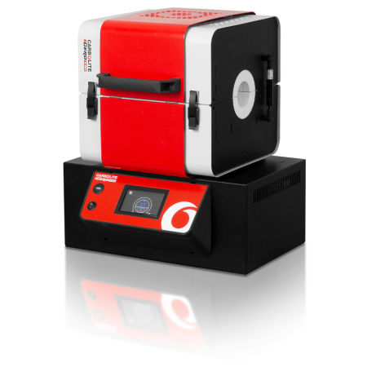

Характеристики печи приведены в таблице 5.1.

Таблица 5.1 — Характеристики трубчатой универсальной печи TF 12/60/300

|  |  |
| --- | --- |
| Количество зон нагрева | 1 |
| Максимальная температура печи, °C | 1200 |
| Диаметр печи Ø, мм | 60 |
| Длина зоны нагрева, мм | 300 |
| Время нагрева, мин | 35 |
| Длина трубки для работы на воздухе, мм | 580 |
| Длина трубки для работы с регулируемой газовой средой, мм | 750 |
| Габаритные размеры печи В х Ш х Г, мм | 575 x 495 x 480 |
| Длина зоны однородной температуры +-5°C, мм | 177 |
| Максимальная мощность, Вт | 1500 |
| Вес, кг | 37 |

5.3 Идентификация деталей печи

Приведена таблица 5.1 и рисунок 5.2 для соответствия.

Рисунок 5.2 — номера деталей.

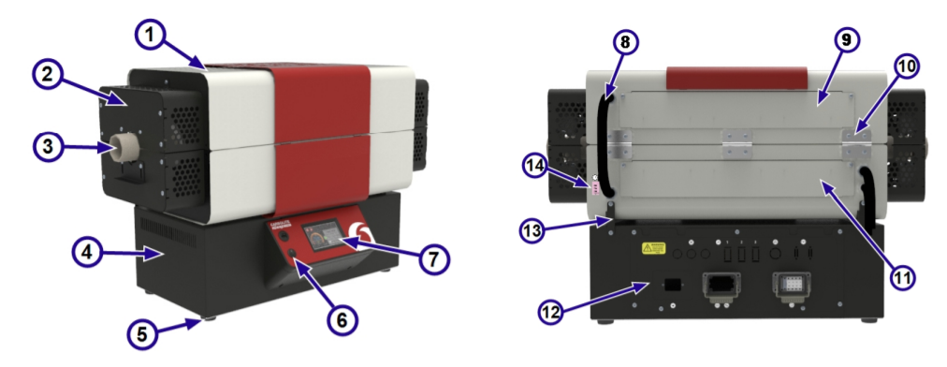

Таблица 5.1 — обозначение деталей.

|  |  |
| --- | --- |
| 1 | Внешняя оболочка |
| 2 | Концевое ограждение |
| 3 | Рабочая трубка |
| 4 | Блок управления |
| 5 | Подставка блока управления |
| 6 | Панель управления |
| 7 | Контроллер |
| 8 | Электрические трубопроводы |
| 9 | Панель доступа к нагревательному элементу 1 |
| 10 | Шарнир |
| 11 | Панель доступа к нагревательному элементу 2 |
| 12 | Панель доступа к электрическим компонентам |
| 13 | Монтажные опоры |
| 14 | Гнездо термопары зонда |

5.4 Намоточное устройства на базе модуля линейного перемещения festo

Устройство состоит из трёх компонентов: винтовой привод, шаговый двигатель и серводвигателя.

6 ФУНКЦИОНАЛЬНАЯ СХЕМА

Функциональная схема изображена в приложении 6.1.

Приложение 6.1 — Функциональная схема автоматизации.

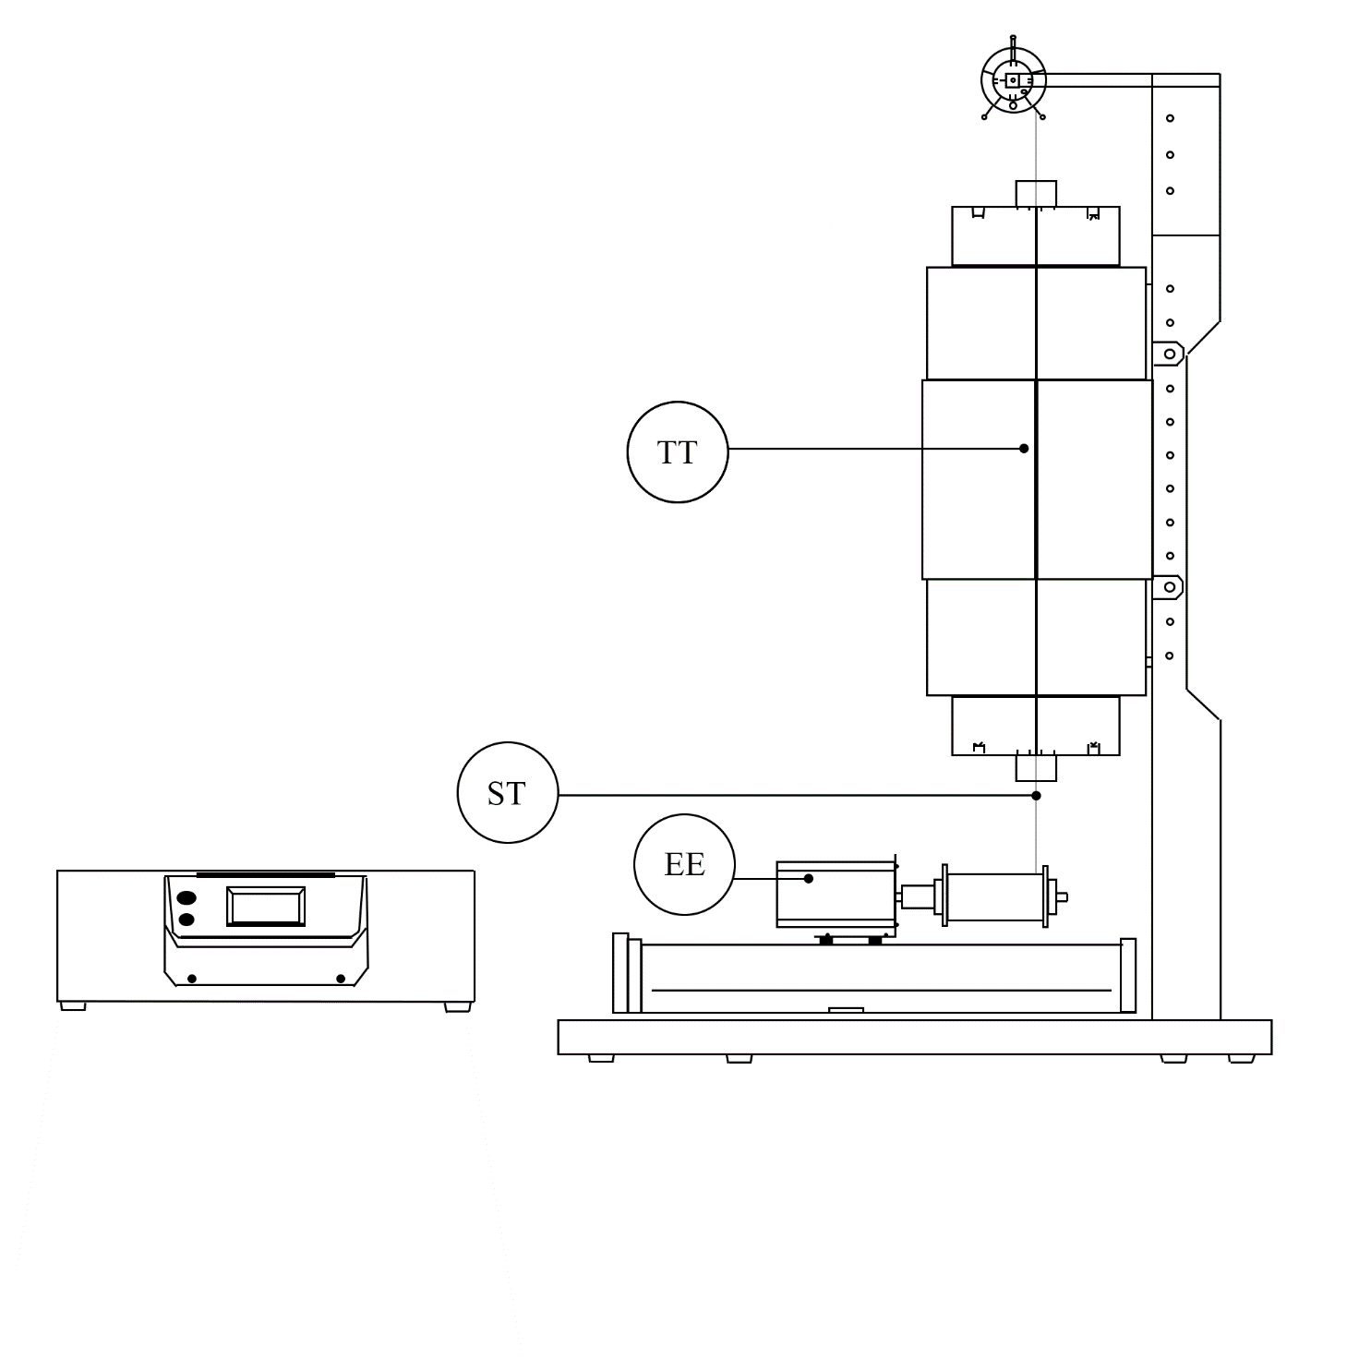

*Примечание. EE — энкодер, ST — датчик скорости отжига, TT — датчик температуры.

7 ВЫВОД

В ходе работы был сформулирован и изучен теоретический материал по установке которая производит рекристаллизационный отжиг терморезистивной платиновой проволоки. Для этого пришлось собрать информацию по трубчатой печи, намоточном устройстве на базе festo, свойствах и характеристиках платиновой проволоке и нарисовать функциональную схему автоматизации.

СПИСОК ЛИТЕРАТУРЫ

1. Отжиг [Электронный ресурс]. Режим доступа: <https://ru.wikipedia.org/wiki/%D0%9E%D1%82%D0%B6%D0%B8%D0%B3>
2. Рекристаллизационный отжиг [Электронный ресурс]. Режим доступа: <https://martensit.ru/termoobrabotka/rekristallizacionnyj-otzhig/>
3. Терморезистивный эффект [Электронный ресурс]. Режим доступа: <http://bibl.rusoil.net/base_docs/UGNTU/ODPMO/Prakhova3/teoreticheskie_osnovi/teo_8_8.htm?8_8>
4. Проволока из платины и её сплавов [Электронный ресурс]. Режим доступа: <https://detaltorg.ru/blog/dragmetally_i_splavy_s_ih_primeneniem/provoloka_iz_platiny_i_ee_splavov.html>
5. TF универсальная трубчатая печь [Электронный ресурс]. Режим доступа: <https://www.carbolite-gero.ru/ru/products/tube-furnace-range/universal-tube-furnaces/tf-range/>